河北轨道运输职业技术学院干陪学院培训动态
（5月21日—7月1日）

5月21日至6月5日，在学院开发区校区举办北京通信段“2+1”高职生实作培训班，为期21天，共35名学员参加培训。北京通信段领导赵建国出席毕业仪式。培训期间正值端午节庆，班主任与北京通信段职教科精心组织“2+1”高职生实作培训班开展端午主题活动，老师们带领学员一起包粽子，话家常，场面温暖人心。
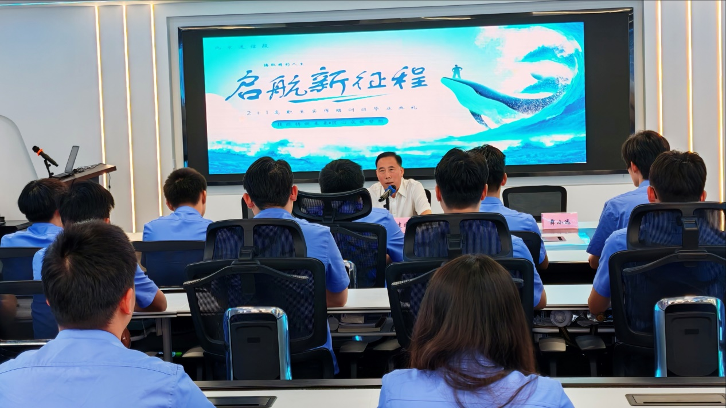
北京通信段领导赵建国毕业仪式讲话
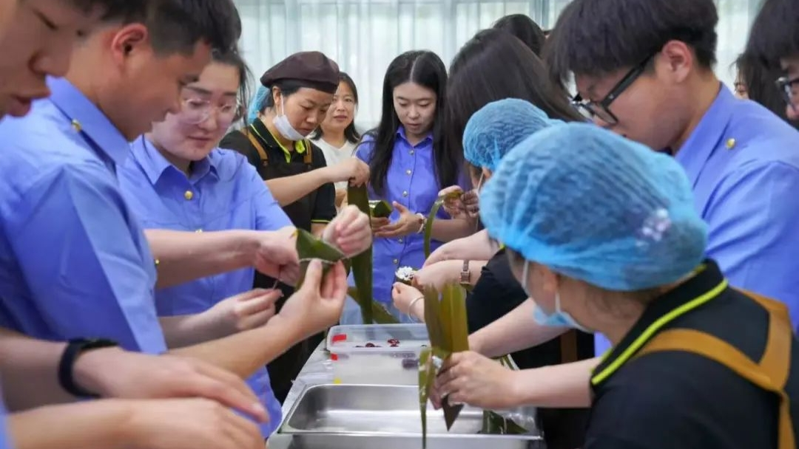
“2+1”学员师生一起包粽子

6月4日至6月15日，在学院开发区校区综合楼多功能厅举办国铁集团客运值班员培训班（第一期），共计60名学员参加培训。国铁集团客运部客管处副处长牟宏基出席开班典礼并做培训动员讲话，学院副校长于彦良致欢迎辞，干培学院院长刘彦尚主持开班典礼。
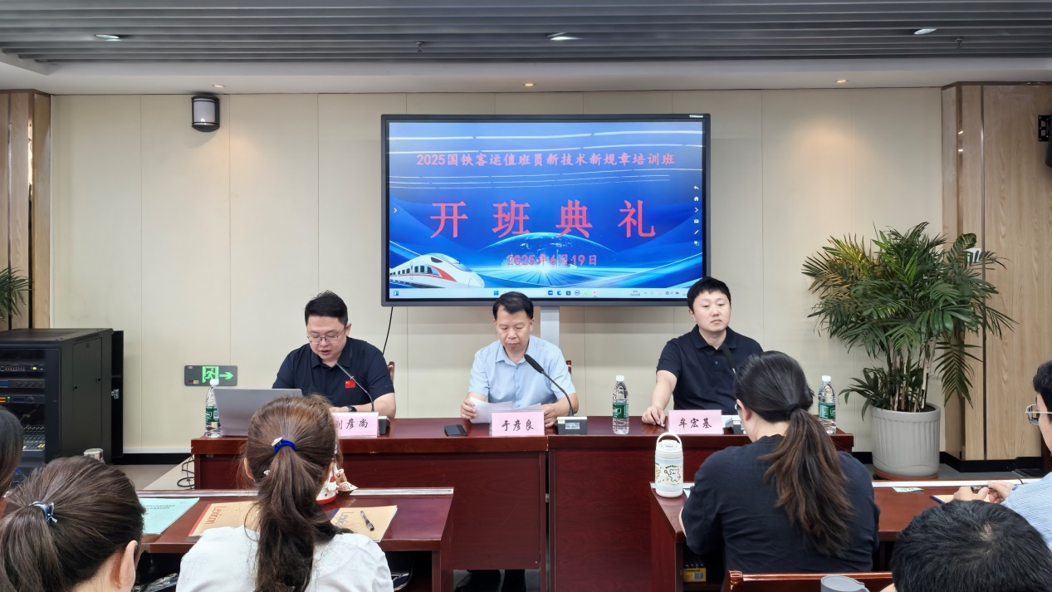
开班典礼

6月5日至6月22日，在学院宁安路校区干培楼第五教室举办国铁集团车务专业技师研修班（第一期），共计69名学员参加培训。班主任王双进行入学教育，向学员详细介绍了培训班课程安排和培训期间的具体纪律要求。

6月26日，在学院宁安路校区干培楼第五教室举班国铁集团车务专业技师研修班（第二期），共计69名学员参加培训。班主任高歌利进行入学教育，向学员详细介绍了培训班课程安排和培训期间的具体纪律要求。

6月18日至6月29日，在学院开发区校区综合楼多功能厅举办国铁集团客运值班员培训班（第二期），共计60名学员参加培训。 班主任王素香、李树宏进行入学教育，向学员详细介绍了培训班课程安排和培训期间的具体纪律要求。

6月20日至7月1日 ，在学院开发区校区综合楼第五教室举办国铁集团客车车辆检修技师研修培训班（第一期），共计60名学员参加培训。 班主任冯昊进行入学教育，向学员详细介绍了培训班课程安排和培训期间的具体纪律要求。

6月20日至7月1日 ，在学院开发区校区综合楼第七教室举办国铁集团客车检车员技师研修培训班（第一期），共计60名学员参加培训。 班主任赵德亮进行入学教育，向学员详细介绍了培训班课程安排和培训期间的具体纪律要求。。

